|  |  |  |
| --- | --- | --- |
| **Il ‘Cenacolo’ di Leonardo da Vinci**  http://www.scudit.net/mdleonardo_file/cenacolo100.jpg | |  | | --- | |  | |

Tra il 1495 (mille quattrocento novanta cinque) e il 1497 (mille quattrocento novanta sette) Leonardo dipinge nel refettorio di Santa Maria delle Grazie, a Milano, un'Ultima Cena, conosciuta anche come ‘Cenacolo’.

In quest´opera Leonardo rappresenta le emozioni dei protagonisti della storia, Gesù e gli Apostoli. Così, Leonardo va alla ricerca dei gesti e degli atteggiamenti umani per esprimere una vasta gamma delle emozioni. Il maestro da Vinci lo fa con molta bravura. Sappiamo che per il pittore è molto importante illustrare i ”moti dell'animo”: nel suo Trattato della Pittura scrive che il bravo pittore deve saper rappresentare non solo l'aspetto esteriore dell'uomo ma anche i suoi pensieri, le sue emozioni; la prima cosa non è difficile da fare, ma la seconda sì, perché pensieri ed emozioni si devono rendere con i gesti e gli atteggiamenti. (Lo bono pittore ha da dipingere due cose principali, cioè l'homo e il concetto della mente **sua.** Il primo è facile, il secondo difficile perché s'ha a figurare con gesti e movimenti delle membra).

Per questo motivo Leonardo decide di rappresentare il momento successivo alle parole di Gesù "Uno di voi mi tradirà". È il momento più drammatico della Cena: ogni apostolo si domanda, e domanda agli altri, chi può essere il traditore. Leonardo si concentra sull'effetto che le parole di Gesù provocano sugli apostoli, sulla loro reazione: proprio per questo cambia il modo di rappresentare la scena rispetto agli artisti precedenti.

Prendiamo ad esempio l'Ultima Cena di Andrea del Castagno (1450):

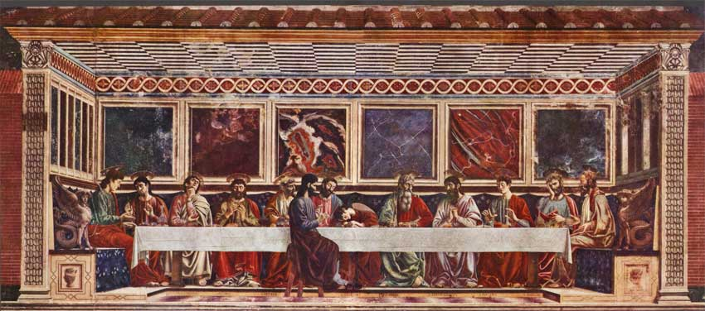

|  |
| --- |
|  |

Giuda, il traditore, è rappresentato, da solo, davanti alla tavola mentre gli altri apostoli, e Gesù, sono tutti dall'altro lato, uno accanto all'altro. La scena è solenne, ma non particolarmente drammatica. Invece Leonardo rappresenta Giuda in mezzo agli altri apostoli e organizza quattro gruppi di tre figure ai lati di Gesù, che sta al centro. Gesù e Giuda sono gli unici immobili e calmi, diversamente dagli altri che sono agitati e sconvolti: solo loro due sanno la verità. Giuda è anche l'unica figura del dipinto in ombra. La scena è molto drammatica.

Per la descrizione del Cenacolo di Leonardo cominciamo da sinistra. Il primo gruppo è formato da tre personaggi in piedi: Bartolomeo, Giacomo Minore e Andrea. Bartolomeo ha le mani poggiate sul tavolo e si tende con il corpo verso Cristo: dà l'impressione non voler credere alle terribili parole che ha sentito e chiede come una conferma. Giacomo Minore poggia una mano sul braccio di Andrea, e con l'altra tocca la spalla di Pietro, nel gruppo successivo. Andrea sta fermo al suo posto e solleva in alto le mani con i palmi rivolti all'esterno, come per allontanare da sé i sospetti.

Nel secondo gruppo troviamo Pietro, Giuda e Giovanni. Giovanni, uomo di carattere tranquillo, ascolta in silenzio le parole che Pietro sussurra nel suo orecchio; Pietro ha in mano un coltello e reagisce con rabbia alle parole di Cristo. Giuda è isolato, con il gomito destro poggiato sul tavolo.

Il terzo gruppo è composto da Tommaso, Giacomo Maggiore e Filippo. Giacomo è seduto ed allarga le braccia: con il suo gesto vuole dimostrare che non ha niente da nascondere. Tommaso, con il dito teso, si piega verso Cristo: la sua caratteristica è quella di mettere sempre in dubbio le parole degli altri. Filippo è in piedi, con le mani sul petto in segno di innocenza.

Nel quarto gruppo ci sono Matteo, Simone e Taddeo. Matteo tende le braccia verso Cristo, ma il busto ed il viso sono rivolti all'indietro, verso Simone e Taddeo, come per comunicare la sua angoscia; Taddeo è rappresentato con le mani aperte verso l'alto, per manifestare la sua meraviglia.

Leonardo fa capire il carattere di ogni apostolo e come ognuno di loro reagisce alla stessa situazione emotiva in modo diverso, in base al suo diverso carattere: è veramente l'applicazione della sua teoria dei moti dell'animo.

**Esercizi**

1. TEST DI COMPRENSIONE

Leonardo dipinge l'Ultima Cena  
**a)** nel XIII secolo **b)** nel XIV secolo **c)** nel XV secolo

L'Ultima Cena e il "Cenacolo" sono la stessa cosa?  
**a)** sì **b)** no

L'Ultima Cena di Leonardo si trova in Toscana?  
**a)** sì **b)** no

Chi pronuncia le parole "Uno di voi mi tradirà"?  
**a)** Leonardo **b)** Gesù **c)** Giuda

Chi è il traditore?  
**a)** Leonardo **b)** Gesù **c)** Giuda

Chi è Andrea del Castagno?  
**a)** un Apostolo **b)** un traditore **c)** un pittore

Quante sono le figure in ogni gruppo di Apostoli rappresentato intorno a Gesù nell'Ultima Cena?   
**a)** due **b)** tre **c)** quattro **d)** cinque

Qual è l'Apostolo rappresentato in ombra nell'Ultima Cena di Leonardo?  
**a)** Bartolomeo **b)** Giacomo Minore **c)** Andrea **d)** Giuda

2. COMPLETARE CON LA VOCALE OPPORTUNA

L'*Ultima Cena* è conosciut____ anche come "Cenacolo"

Sappiamo che per il pittore è molt___ importante illustrare i "*moti dell*'*animo*"

Leonardo scrive che il brav____ pittore deve saper rappresentare non solo l'aspetto esteriore dell'uomo

Il bravo pittore deve saper rappresentare le emozioni dell'uomo e i suo___ pensieri

Leonardo decide di rappresentare il momento successiv___ alle parole di Gesù *"Uno di voi mi tradirà".*

Ogni apostol___ si domanda, e domanda agli altri, chi può essere il traditore

Leonardo si concentra sull'effetto che le parole di Gesù provocano sugli apostoli, sulla lor___ reazione

Proprio per questo cambia il modo di rappresentare la scena rispetto agli artisti precedent___

Gli apostoli e Gesù sono tutt___ dall'altro lato, uno accanto all'altro

La scena è solenne, ma non drammatic__

Gesù e Giuda sono gli unici immobili e calm__, diversamente dagli altri

Giuda è anche l'unic___ figura del dipinto in ombra

Il prim___ gruppo è formato da tre personaggi in piedi

Bartolomeo ha le mani poggiat___ sul tavolo

Bartolomeo dà l'impressione non credere alle terribil___ parole che ha sentito

Andrea sta ferm___ al suo posto

Giovanni, uomo di carattere tranquill___, ascolta in silenzio le parole che Pietro sussurra nel suo orecchio

Giuda è isolato, con il gomito destro poggiat___ sul tavolo

Giacomo è sedut___ ed allarga le braccia

Matteo tende le braccia verso Cristo, ma il busto ed il viso sono rivolt___ all'indietro

Taddeo è rappresentato con le mani apert___ verso l'alto

Leonardo fa capire come ogni apostolo reagisce alla stess___ situazione emotiva

Ogni apostolo reagisce in base al suo divers___ carattere.

3. CONIUGARE I VERBI AL PRESENTE INDICATIVO

Tra il 1495 e il 1497 Leonardo /dipingere/ ____________ l'Ultima Cena

In quest´opera Leonardo /rappresentare/ _________________ le emozioni dei protagonisti della storia

Noi /sapere/ ____________ che per il pittore è molto importante illustrare i "moti dell'animo"

Leonardo /scrivere/ ____________ che il bravo pittore deve rappresentare le emozioni

Per questo Leonardo /decidere/ _____________ di rappresentare il momento successivo alle parole di Gesù "Uno di voi mi tradirà"

Ogni apostolo si /domandare/ ______________ chi può essere il traditore

Leonardo si /concentrare/ _____________ sull'effetto che le parole di Gesù provocano sugli apostoli

Gesù /stare/ __________ al centro

Gesù e Giuda /essere/ ____________ gli unici immobili e calmi

Studio per l'apostolo Simone, copia (Windsor, Royal Library)

Solo loro due /sapere/ ____________ la verità

Bartolomeo /avere/ _____________ le mani poggiate sul tavolo

Bartolomeo /dare/ ___________ l'impressione non credere alle parole che ha sentito

Bartolomeo /chiedere/ _______________ una conferma